Для 2 класса и 3 класса

В этом мастер-классе, хочу рассказать и показать, как можно сделать подставку под пасхальное яйцо. Сделать её можно из соленого теста, из пластилина или же из глины.

Для создания подставки под пасхальное яйцо в нашем случае нам потребуются:
- пластилин (два оттенка коричневого цвета, желтого, зеленого и светло зелёного цветов);
- зубочистка;
- стек с шариком;
- скальпель или канцелярский нож.

Первый этап — пасхальная корзинка

Для ее изготовления нам понадобятся два кусочка пластилина коричневого и светло-коричневого цветов. Очень хорошо разминаем пластилин.

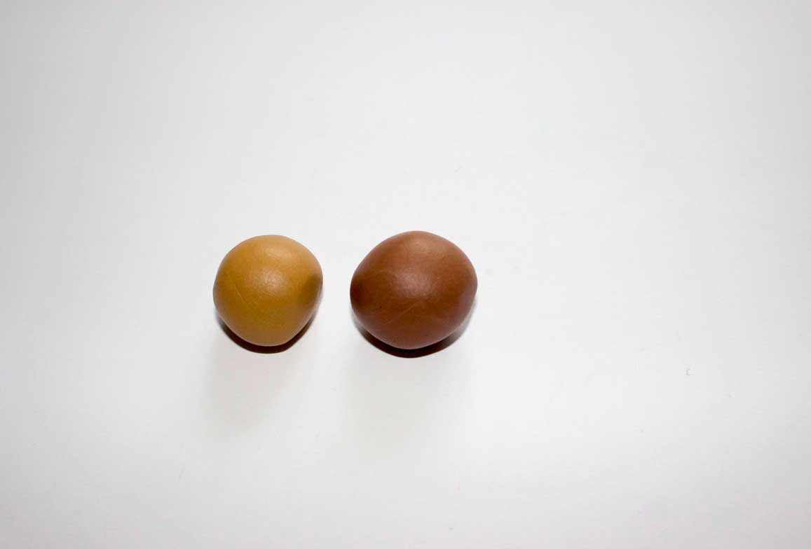
Отщипываем от них и раскатываем в маленькие жгутики толщиной примерно 2мм.
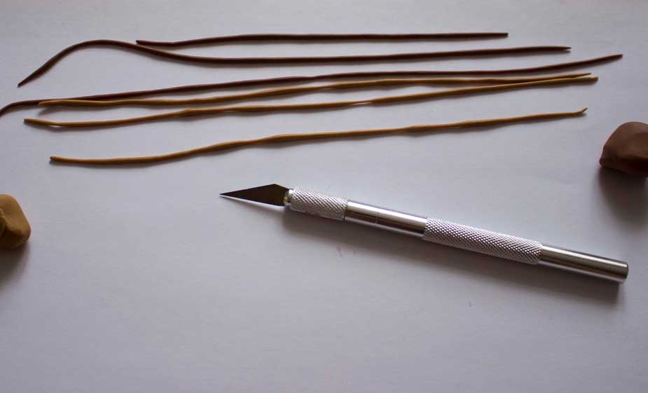
Далее берем скальпель и разрезаем эти жгутики на небольшие кусочки — веточки, из которых мы будем плести корзинку.

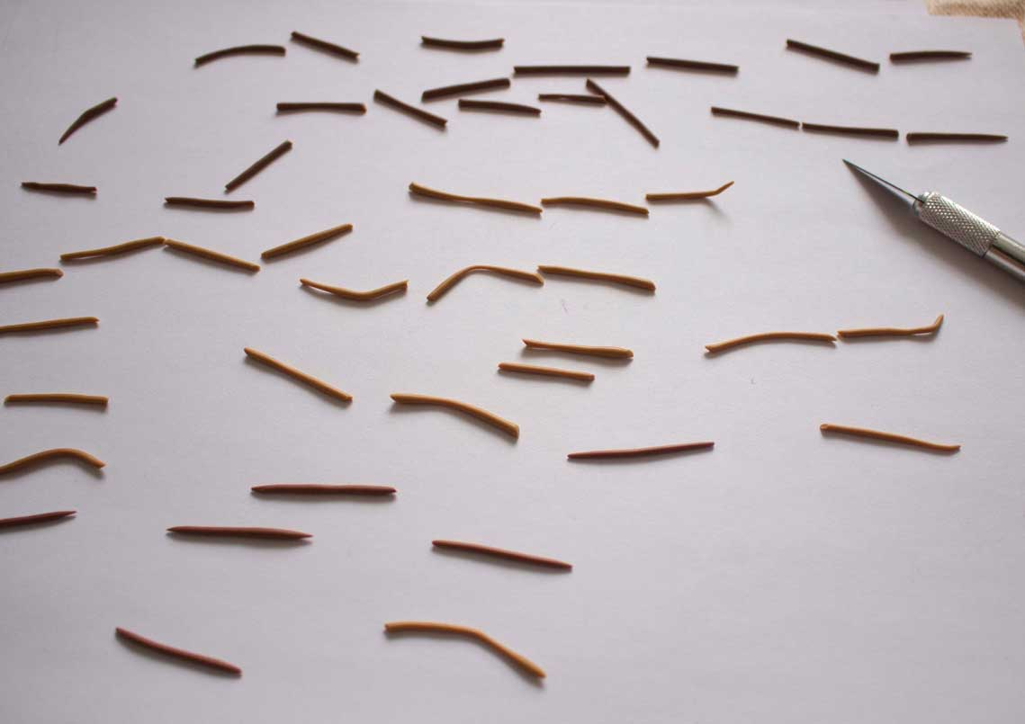
Начинаем плести. Сначала выкладываем дно, чередуя темные и светлые «веточки».
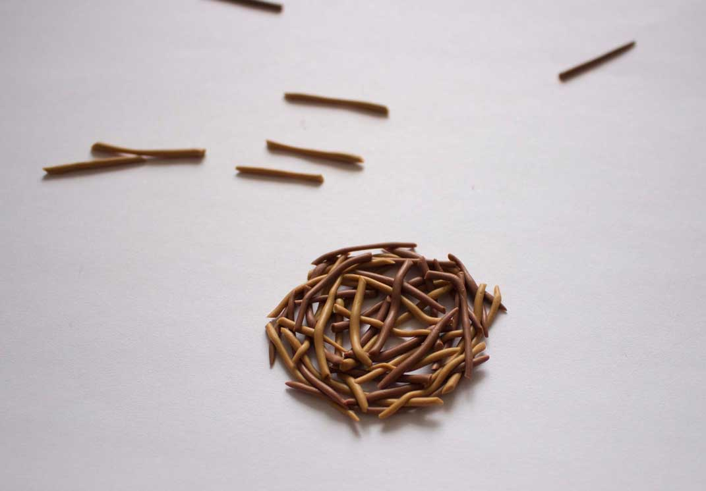
Потом переходим к бортам корзинки.
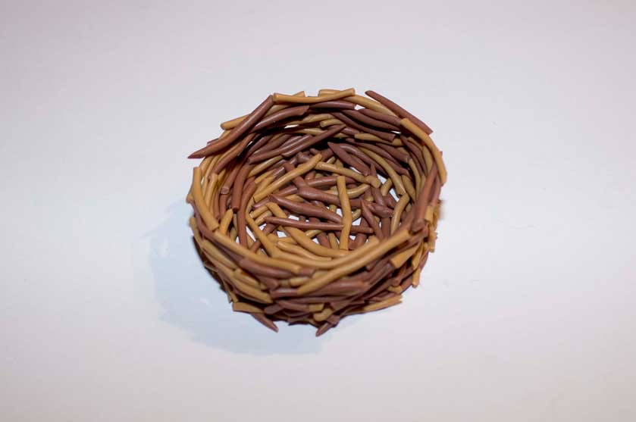
Наша корзинка готова.

Второй этап — лепка цветов и травинок

Для их изготовления возьмем пластилин желтого цвета, хорошо разминаем, раскатываем в жгут и нарезаем на небольшие кусочки.
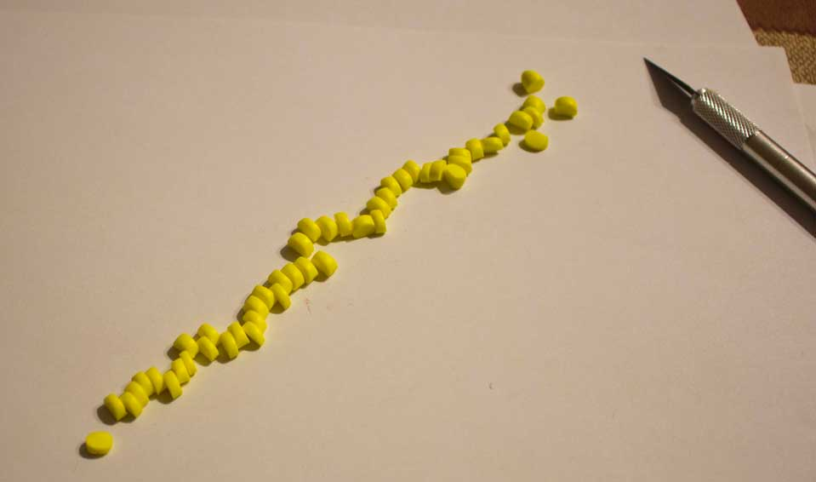
Теперь из этих кусочков нам нужно сделать лепестки. Для этого берем кусочек, чуть сплющиваем у одного конца, кладем будущий лепесток на ладонь и стеком с шариком немного продавливаем. Получается вогнутые лепестки. Чтобы пластилин не прилипал к стеку, стек можно окунать в воду.

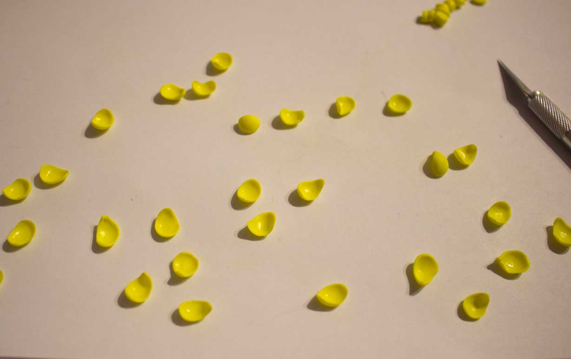
Когда лепестки готовы, собираем из них цветочки. Каждый состоит из 5 лепестков. Для моей корзинки я слепила 5 распустившихся цветков и два бутона. Их я собирала на ладони с помощью зубочистки, а потом прикрепляла на корзинку. Прикреплять их следует осторожно, чтобы их не деформировать.
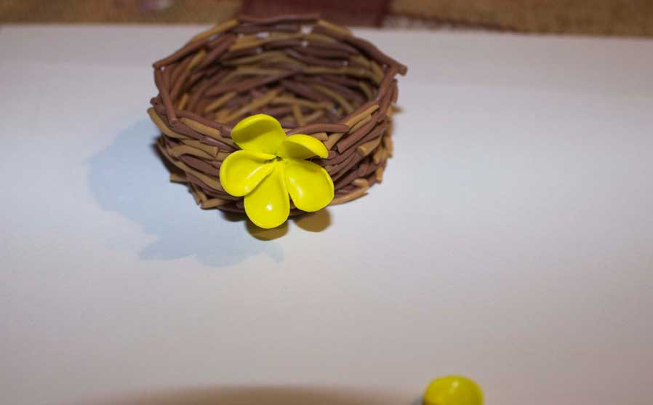
Цветы прикрепляем в произвольном порядке.

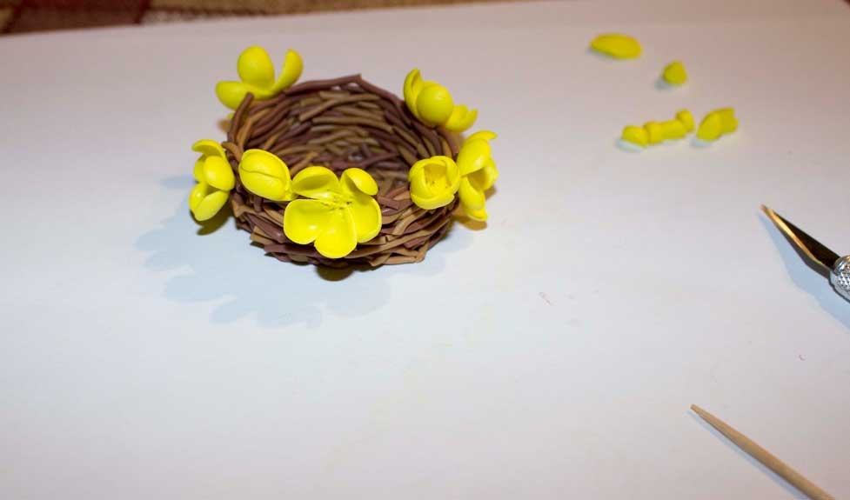

Теперь нашим цветам сделаем сердцевину, тычинки. Из пластилина желтого цвета скатываем маленький жгутик, сплющиваем его и с одного края ножом или скальпелем нарезаем на малюсенькие полосочки. Отрежем небольшой кусочек, скрутим в трубочку и с помощью зубочистки прикрепим в середину цветочка.
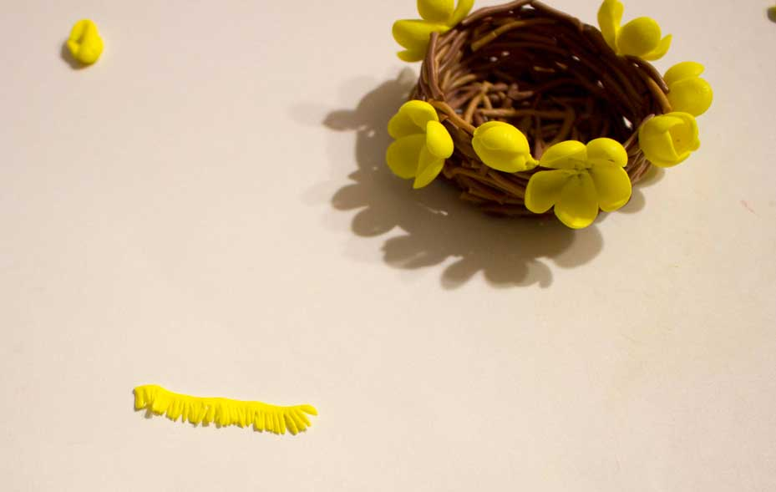

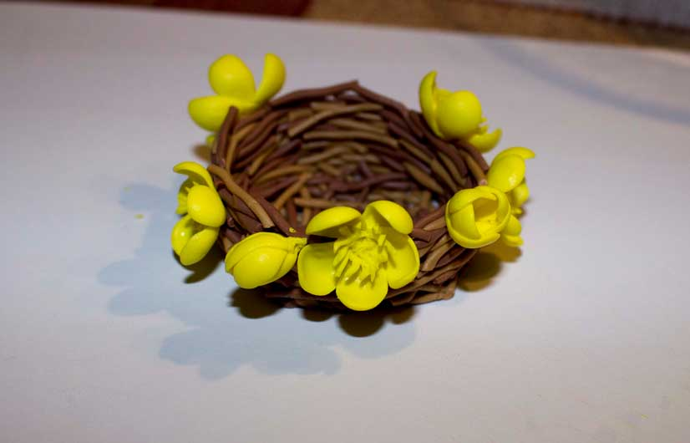

Далее возьмем маленький кусочек светло-зеленого пластилина, сделаем шарик, чуть сплющим и прикрепим к центру цветка. Зубочисткой сделаем рельеф.
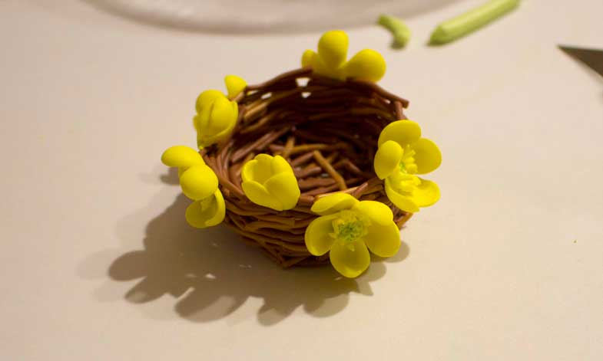

После приступаем к изготовлению листиков и травинок. Чтобы они были более реалистичные, из пластилина зеленого цвета скатываем небольшой жгут, легонько сплющиваем его и зубочисткой продавливаем по центру. Получаются красивые вогнутые травинки.

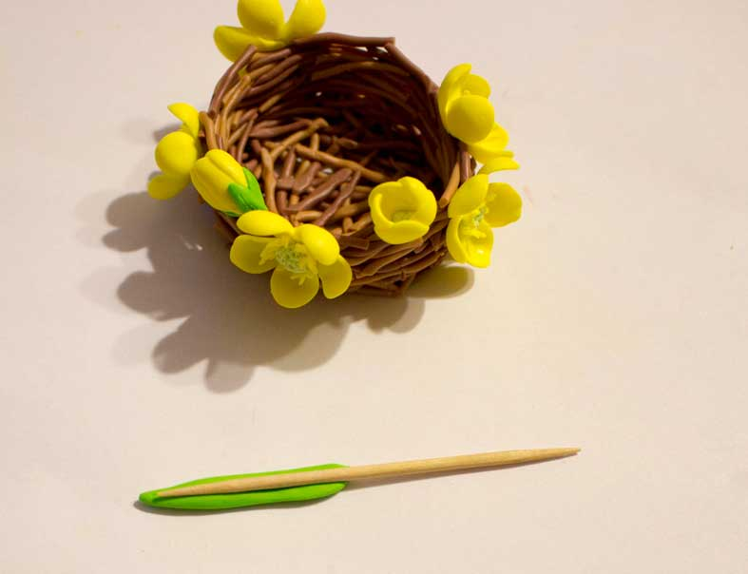
Пару травинок я сделала зелено-желтоватого цвета, смешав пластилин зеленого и желтого цветов.
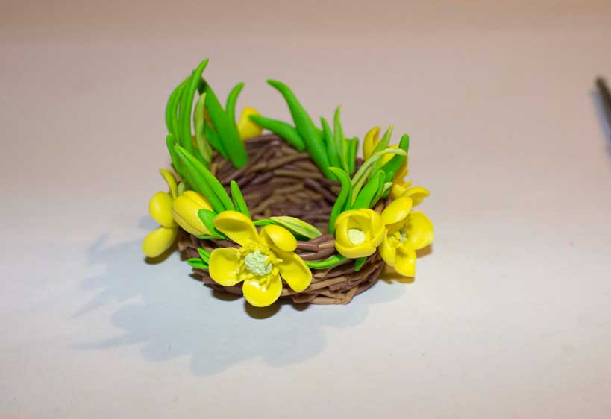
Такая подставка будет прекрасным украшением к светлому празднику Пасхи! А также её можно использовать в качестве оригинального подарка.

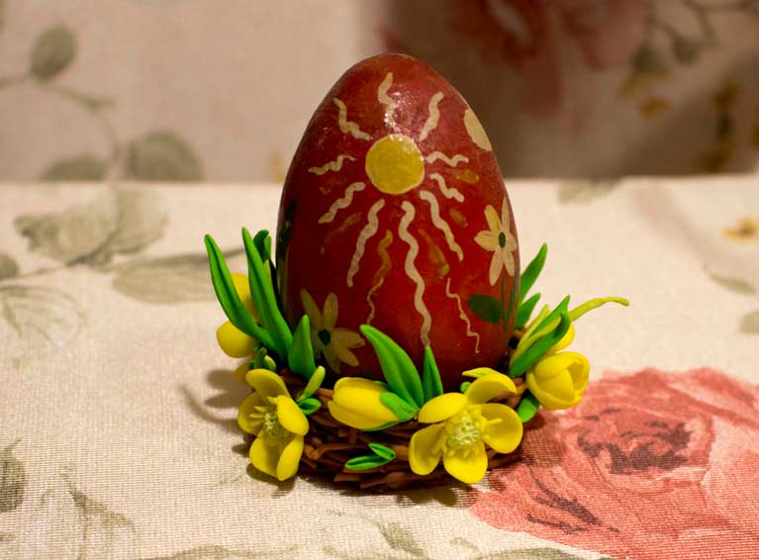
Дорогие ребята и уважаемые взрослые – прошу вас фото выполненных работ выставить в беседе 2 класс в контакте.

